Тематичне оцінювання №1
«Степенева функція з дійсним показником.
Показникова та логарифмічна функції»

Тематичне оцінювання №1
«Степенева функція з дійсним показником.
Показникова та логарифмічна функції»

Варіант №
Варіант №
- Знайдіть область визначення функції 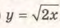
- Спростити вираз 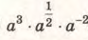
- Розв’яжіть нерівності: , 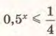

- Розв’яжіть рівняння: 3^{х+2} – 3^{х} =72,

- Розв’яжіть рівняння: ,

- Розв’яжіть нерівності: 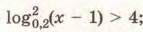
№ завдання | 1 | 2 | 3 | 4 |  | 5 |  | 6 |  | 7
Бали | 0,5 | 0,5 | 1 | 1 | 1 | 1 | 1 | 1,5 | 1,5 | 1,5 | 1,5

- 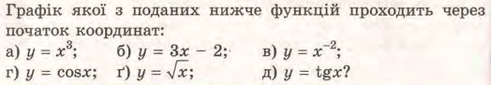
- Знайдіть область визначення функції 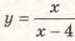
- Спростити вираз 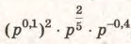
- Розв’яжіть нерівності , 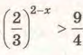
- Розв’яжіть рівняння: 2^{х+3} – 2^{х} =112,
- Розв’яжіть рівняння: ,
- Розв’яжіть нерівності: 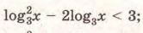

№ завдання | 1 | 2 | 3 | 4 |  | 5 |  | 6 |  | 7
Бали | 0,5 | 0,5 | 1 | 1 | 1 | 1 | 1 | 1,5 | 1,5 | 1,5 | 1,5

Тематичне оцінювання №1
«Степенева функція з дійсним показником.
Показникова та логарифмічна функції»

Варіант №
1. Подайте у вигляді степеня з основою 3 число
2. . Знайдіть область визначення функції 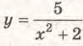
3. Спростити вираз 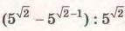
4. Розв’яжіть нерівності 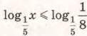,
5. Розв’яжіть рівняння: ,
6. Розв’яжіть рівняння: ,
7. Розв’яжіть нерівності: ,
№ завдання | 1 | 2 | 3 | 4 |  | 5 |  | 6 |  | 7
Бали | 0,5 | 0,5 | 1 | 1 | 1 | 1 | 1 | 1,5 | 1,5 | 1,5 | 1,5

Тематичне оцінювання №1
«Степенева функція з дійсним показником.
Показникова та логарифмічна функції»

Варіант №
1. Подайте у вигляді степеня з основою 3 число 81⁻¹
2. Знайдіть область визначення функції 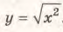
3. Спростити вираз 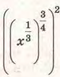
4. Розв’яжіть нерівності , 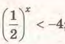
5. Розв’яжіть рівняння: ,
6. Розв’яжіть рівняння: ,
7. Розв’яжіть нерівності: ,
№ завдання | 1 | 2 | 3 | 4 |  | 5 |  | 6 |  | 7
Бали | 0,5 | 0,5 | 1 | 1 | 1 | 1 | 1 | 1,5 | 1,5 | 1,5 | 1,5

Тематичне оцінювання №1
з теми «Степенева функція з дійсним показником.
Показникова та логарифмічна функції»

Варіант №
- Знайдіть область визначення функції 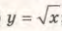
- Спростити вираз 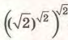
- Розв’яжіть нерівності, 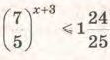
- Розв’яжіть рівняння: ,
- Розв’яжіть рівняння: ,
- Розв’яжіть нерівності:

№ завдання | 1 | 2 | 3 | 4 |  | 5 |  | 6 |  | 7
Бали | 0,5 | 0,5 | 1 | 1 | 1 | 1 | 1 | 1,5 | 1,5 | 1,5 | 1,5

Тематичне оцінювання №1
з теми «Степенева функція з дійсним показником.
Показникова та логарифмічна функції»
Варіант №
1. Подайте у вигляді степеня з основою 3 число
2. Знайдіть область визначення функції 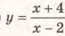
3. Спростити вираз 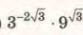
4. Розв’яжіть нерівності ,
5. Розв’яжіть рівняння: ,
6. Розв’яжіть рівняння: ,
7. Розв’яжіть нерівності:
№ завдання | 1 | 2 | 3 | 4 |  | 5 |  | 6 |  | 7
Бали | 0,5 | 0,5 | 1 | 1 | 1 | 1 | 1 | 1,5 | 1,5 | 1,5 | 1,5

Тематичне оцінювання №1
«Степенева функція з дійсним показником.
Показникова та логарифмічна функції»

Варіант №
- Подайте у вигляді степеня з основою 2 число 0,25
- Знайдіть область визначення функції 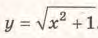
- Спростити вираз 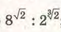
- Розв’яжіть нерівності: ,
- Розв’яжіть рівняння: ,
- Розв’яжіть рівняння: 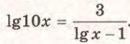
- Розв’яжіть нерівності: 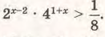

№ завдання | 1 | 2 | 3 | 4 |  | 5 |  | 6 |  | 7
Бали | 0,5 | 0,5 | 1 | 1 | 1 | 1 | 1 | 1,5 | 1,5 | 1,5 | 1,5

Тематичне оцінювання №1
«Степенева функція з дійсним показником.
Показникова та логарифмічна функції»

Варіант №
- Зростаючою чи спадною є функція 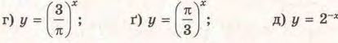
- Знайдіть область визначення функції 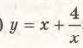
- Спростити вираз 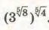
- Розв’яжіть нерівності: ,
- Розв’яжіть рівняння: ,
- Розв’яжіть рівняння: 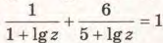
- Розв’яжіть нерівності: 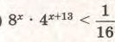

№ завдання | 1 | 2 | 3 | 4 |  | 5 |  | 6 |  | 7
Бали | 0,5 | 0,5 | 1 | 1 | 1 | 1 | 1 | 1,5 | 1,5 | 1,5 | 1,5

Тематичне оцінювання №1
«Степенева функція з дійсним показником.
Показникова та логарифмічна функції»

Варіант №
- 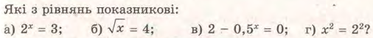
- Знайдіть область визначення функції
- Спростити вираз
- Розвяжіть нерівності: , log ₄(х – 5)< 2
- Розв’яжіть рівняння: ,
- Розв’яжіть рівняння: ,
- Розвяжіть нерівності: ,

№ завдання | 1 | 2 | 3 | 4 |  | 5 |  | 6 |  | 7
Бали | 0,5 | 0,5 | 1 | 1 | 1 | 1 | 1 | 1,5 | 1,5 | 1,5 | 1,5

Тематичне оцінювання №1
«Степенева функція з дійсним показником.
Показникова та логарифмічна функції»

Варіант №
- 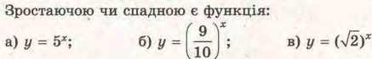
- Знайдіть область визначення функції
- Спростити вираз
- Розвяжіть нерівності: 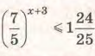, log ₂(3х – 5)< 2
- Розв’яжіть рівняння: ,
- Розв’яжіть рівняння: 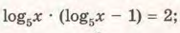
- Розвяжіть нерівності:

№ завдання | 1 | 2 | 3 | 4 |  | 5 |  | 6 |  | 7
Бали | 0,5 | 0,5 | 1 | 1 | 1 | 1 | 1 | 1,5 | 1,5 | 1,5 | 1,5

